UBND QUẬN PHÚ NHUẬN

**PHÒNG GIÁO DỤC VÀ ĐÀO TẠO**

**DUYỆT KẾ HOẠCH NĂM HỌC 2019 – 2020**

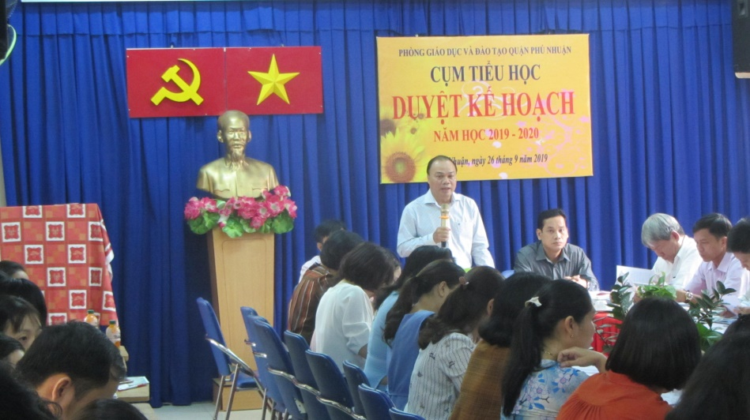

**Trong tuần *từ ngày 26/09/2019 đến ngày 02/10/2019*, ngành Giáo dục và Đào tạo đã tổ chức duyệt kế hoạch năm học 2019 – 2020 ở các bậc học Mầm non, Tiểu học và THCS.**

Tham dự các buổi duyệt kế hoạch có Ban lãnh đạo Phòng Giáo dục và Đào tạo, chuyên viên phụ trách các bộ phận và toàn thể Ban giám hiệu, Chủ tịch công đoàn, Bí thư chi đoàn, Tổng phụ trách Đội các bậc học của các trường công lập, tư thục trên toàn quận.

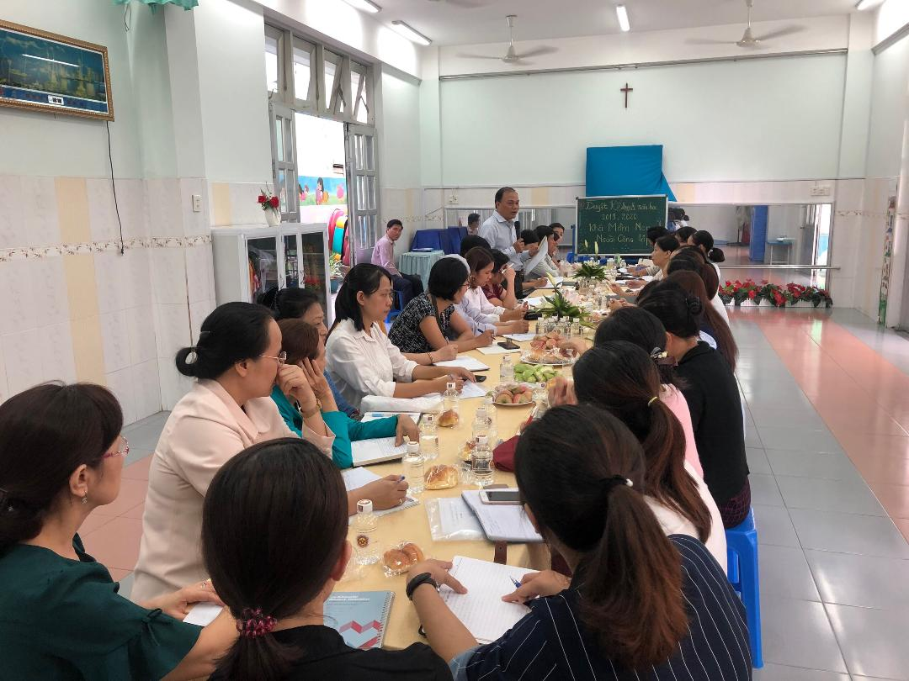

Định hướng chung trong các buổi duyệt kế hoạch đối với cả ba bậc học Mầm non, Tiểu học và THCS, đồng chí Võ Cao Long – NGƯT, QUV, Trưởng phòng Giáo dục và Đào tạo quận chỉ đạo các đơn vị cần định hướng nhiệm vụ trọng tậm của năm học 2019 – 2020 dựa trên chỉ đạo của cấp trên. Cụ thể là tiếp tục thực hiện năm thứ 6 việc triển khai *Nghị quyết 29-NQ/TW* Hội nghị lần thứ 8 Ban Chấp hành Trung ương khóa XI về “Đổi mới căn bản, toàn diện giáo dục và đào tạo, đáp ứng yêu cầu công nghiệp hóa, hiện đại hóa trong điều kiện kinh tế thị trường định hướng xã hội chủ nghĩa và hội nhập quốc tế*”; Chỉ thị số 05-CT/TW* ngày 15/5/2016 của Bộ Chính trị khóa XII và *Chỉ thị số 27/CT-TTg* ngày 08/9/2016 của Thủ tướng Chính phủ về đẩy mạnh học tập và làm theo tư tưởng, đạo đức, phong cách Hồ Chí Minh trong ngành Giáo dục; *Chỉ thị số 08/CT-UBND* về thực hiện nhiệm vụ giáo dục và đào tạo năm học 2019 – 2020 tại thành phố Hồ Chí Minh; *Chỉ thị số 19-CT/TU* ngày 04/3/2019của Ban thường vụ Thành ủyvề việc thực hiện cuộc vận động “Người dân thành phố Hồ Chí Minh không xả rác ra đường và kênh rạch, vì Thành phố sạch và giảm ngập nước”, *Thông tư 06*/2019/TT-BGDĐT ngày 12/4/2019 quy định về quy tắc ứng xử trong cơ sở giáo dục Mầm non, cơ sở giáo dục phổ thông, cơ sở giáo dục thường xuyên; Nghị quyết số 54/2017/QH14 về thí điểm cơ chế, chính sách đặc thù phát triển thành phố Hồ Chí Minh; *Kế hoạch 436/BC-GDĐT* về kết quả thực hiện nhiệm vụ năm học và phương hướng nhiệm vụ năm học 2019 - 2020 của Phòng Giáo dục và Đào tạo; *Hướng dẫn 3132/GDĐT-TrH* ngày 05 tháng 9 năm 2019 về thực hiện đổi mới công tác xây dựng kế hoạch giáo dục, đổi mới dạy học và kiểm tra đánh giá năm học 2019 – 2020. Theo đó, các đơn vị tổ chức đánh giá thực trạng và đề xuất các giải pháp khắc phục những khó khăn, đảm bảo các nguồn lực chuẩn bị cho việc triển khai chương trình giáo dục phổ thông 2018 bắt đầu từ năm học 2020 - 2021.

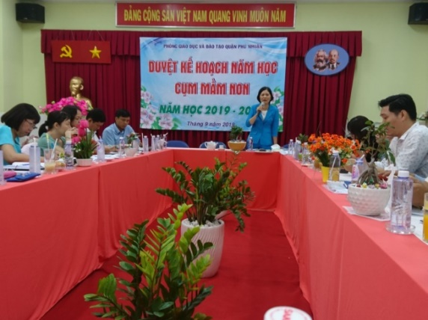Sáng ngày *thứ sáu 27/09/2019* và *thứ tư 02/10/2019*, tại Hội trường MNSC14 và Mẫu giáo Họa Mi 9A, Ban Lãnh đạo cùng tổ Mầm non Phòng Giáo dục và Đào tạo đã tổ chức Hội nghị duyệt kế hoạch năm học 2019 – 2020 cho bậc học mầm non quận.

Mở đầu chương trình làm việc, đồng chí Võ Cao Long – NGƯT, QUV, Trưởng phòng Giáo dục và Đào tạo phát biểu định hướng các trọng tâm nhiệm vụ của năm học mới 2019 – 2020. Theo đó, mỗi đơn vị cần phân tích kỹ đặc thù của đơn vị mình dựa trên văn bản chỉ đạo của Phòng Giáo dục Mầm non Sở Giáo dục và Đào tạo, *Kế hoạch 437/KH-GDMN* của Phòng Giáo dục và Đào tạo để giữ vững mục tiêu phát triển an toàn, bền vững, nâng cao chất lượng thực hiện chương trình tại các trường Mầm non; đảm bảo an toàn về thể chất, tinh thần cho trẻ. Đồng thời đồng chí cũng nhắc nhở, động viên đội ngũ cán bộ quản lý, giáo viên tiếp tục tăng cường kỉ cương, nề nếp, nâng cao chất lượng giáo dục toàn diện; tiếp tục duy trì và phát huy những thành tích đạt được để giáo dục Mầm non quận luôn nhận được sự tin yêu của cha mẹ học sinh.

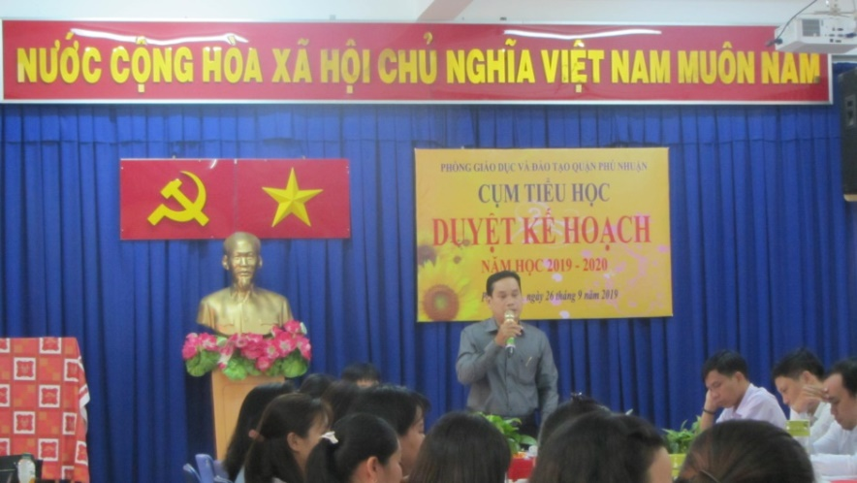

Duyệt kế hoạch năm học 2019 – 2020 bậc Tiểu học được tổ chức thực hiện vào sáng *thứ năm (26/09/2019)* tại trường Tiểu học Cao Bá Quát. Theo đó, căn cứ việc thực hiện nhiệm vụ năm học 2019 - 2020, *Kế hoạch số 438/KH-GDTiH* về thực hiện nhiệm vụ bậc Tiểu học của Phòng Giáo dục và Đào tạo.

Phát biểu chỉ đạo tại hội nghị, thầy Võ Cao Long – NGƯT, QUV, Trưởng phòng Giáo dục và Đào tạo đã có những định hướng xuyên suốt buổi làm việc: Trên cơ sở những kết quả đã đạt được, các trường xây dựng Kế hoạch năm học 2019 - 2020 tập trung vào những nhiệm vụ trọng tâm như: thực hiện nội dung dạy học theo hướng tiếp cận định hướng chương trình giáo dục phổ thông mới; đổi mới phương pháp dạy – học và đánh giá học sinh tiểu học; vận dụng phù hợp những thành tố tích cực của các mô hình, phương thức giáo dục tiên tiến nhằm nâng cao chất lượng, hiệu quả giáo dục; nâng cao năng lực đội ngũ cán bộ quản lí và giáo viên Tiểu học đáp ứng yêu cầu đổi mới giáo dục phổ thông; chú trọng công tác đảm bảo vệ sinh an toàn thực phẩm tại đơn vị.

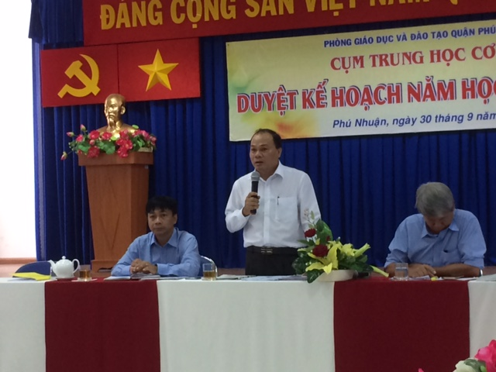Vào sáng *thứ hai ngày 30/09/2019*, duyệt kế hoạch năm học 2019 – 2020 bậc THCS được tổ chức tại trường THCS Trần Huy Liệu.

Đối với bậc THCS, đồng chí Võ Cao Long – NGƯT, QUV, Trưởng phòng Giáo dục và Đào tạo yêu cầu các đơn vị căn cứ vào *Hướng dẫn 3157/GDĐT-TrH* ngày 06 tháng 9 năm 2019 của Phòng Giáo dục Trung học Sở Giáo dục và Đào tạo về thực hiện nhiệm vụ chuyên môn giáo dục trung học năm học 2019 - 2020; *Kế hoạch 434/KH-GDTHCS* ngày 22 tháng 08 năm 2019 của Phòng Giáo dục và Đào tạo về thực hiện nhiệm vụ bậc học phổ thông năm học 2019 – 2020.

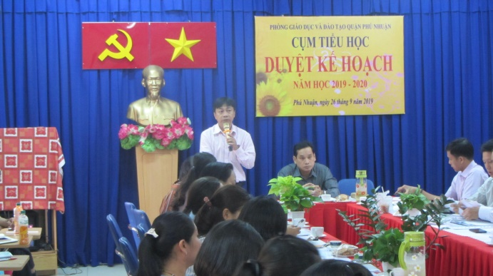 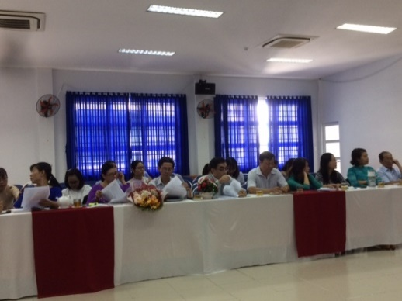

Trong năm học này, bậc THCS tiếp tục triển khai thực hiện các phương pháp dạy học tích cực như hoạt động trải nghiệm sáng tạo, xây dựng các câu lạc bộ trong nhà trường, giáo dục STEAM,… Bên cạnh đó cũng cần chú trọng công tác kiểm định chất lượng giáo dục.

Quán triệt tinh thần chỉ đạo chung của Sở Giáo dục và Đào tạo, Hội nghị đã góp ý, trao đổi, ghi nhận những vấn đề thiết thực và cụ thể giúp cho các trường có cơ sở bổ sung và hoàn thiện nội dung, biện pháp, chỉ tiêu các mặt hoạt động để công tác xây dựng kế hoạch năm học phù hợp với thực tế của từng trường. Bậc Mầm non tiếp tục thực hiện chuyên đề “*Xây dựng trường Mầm non lấy trẻ làm trung tâm giai đoạn 2016 – 2020*”; bậc Tiểu học nâng cao chất lượng dạy học Ngoại ngữ, Tin học, chú trọng hiệu quả việc kiểm định chất lượng giáo dục; bậc THCS chú ý việc tiếp tục đổi mới phương pháp dạy học, đổi mới kiểm tra đánh giá, chú trọng giáo dục kỹ năng sống, các tiết học trải nghiệm sáng tạo cho học sinh,…

Hội nghị đã kết thúc thành công trong không khí phấn khởi, thể hiện tinh thần trách nhiệm cao, quyết tâm hoàn thành nhiệm vụ năm học 2019 - 2020 của đội ngũ cán bộ quản lý các bậc học trên địa bàn quận./.

**Minh Nguyệt**